Федеральное государственное бюджетное образовательное учреждение

высшего образования

«Уфимский государственный нефтяной технический университет»

Кафедра вычислительной техники и инженерной кибернетики

Задание по учебной практике №2

по дисциплине Информатика

«Кодирование чисел».

Выполнил: студент гр. БПО09-23-02 А.В. Пашкина

Проверил: ст. преп. каф. ВТИК Е.В. Дружинская

Уфа, 2024

**Задание 1.**

а) PascalABC.NET

|  |  |  |  |
| --- | --- | --- | --- |
| Тип | Знаковый | Размер | Диапазон |
| shortint | Да | 1 | От -128 до 127 |
| smallint | Да | 2 | От -32 768 до 32 767 |
| integer, longint | Да | 4 | От -2 147 483 648 до 2 147 483 647 |
| byte | Нет | 1 | От 0 до 255 |
| word | Нет | 2 | От 0 до 65 535 |
| longword, cardinal | Нет | 4 | От 0 до 4 294 967 295 |
| int64 | Да | 8 | От -9 223 372 036 854 775 808 до 9 223 372 036 854 775 807 |

б) C/C++

|  |  |  |  |
| --- | --- | --- | --- |
| Тип | Знаковый | Размер | Диапазон |
| bool | Нет | 1 | 0 или 1 |
| char | Нет | 1 | От 0 до 255 |
| short int | Да | 2 | От -32 768 до 32 767 |
| unsigned short int | Нет | 2 | От 0 до 65 535 |
| int | Да | 4 | От -2 147 483 648 до 2 147 483 647 |
| unsigned int | Нет | 4 | От 0 до 4 294 967 295 |
| long int | Да | 8 | От −9 223 372 036 854 775 808 до 9 223 372 036 854 775 807 |
| long long | Да | 8 | От −9 223 372 036 854 775 808 до 9 223 372 036 854 775 807 |

в) Java

|  |  |  |  |
| --- | --- | --- | --- |
| Тип | Знаковый | Размер | Диапазон |
| char | Нет | 2 | От 0 до 65 535 |
| short | Да | 2 | От -32 768 до 32 767 |
| int | Да | 4 | От -2 147 483 648 до 2 147 483 647 |
| long | Да | 8 | От -9 223 372 036 854 775 808 до 9 223 372 036 854 775 807 |

а) Код программы для PascalABC.NET

program ZNACH;

begin

WriteLn('ZNACH:');

WriteLn;

WriteLn('shortint:');

WriteLn('Size: ', SizeOf(shortint), ' bytes');

WriteLn('Min: ', Low(shortint));

WriteLn('Max: ', High(shortint));

WriteLn;

WriteLn('smallint:');

WriteLn('Size: ', SizeOf(smallint), ' bytes');

WriteLn('Min: ', Low(smallint));

WriteLn('Max: ', High(smallint));

WriteLn;

WriteLn('integer:');

WriteLn('Size: ', SizeOf(integer), ' bytes');

WriteLn('Min: ', Low(integer));

WriteLn('Max: ', High(integer));

WriteLn;

WriteLn('longint:');

WriteLn('Size: ', SizeOf(longint), ' bytes');

WriteLn('Min: ', Low(longint));

WriteLn('Max: ', High(longint));

WriteLn;

WriteLn('byte:');

WriteLn('Size: ', SizeOf(byte), ' bytes');

WriteLn('Min: ', Low(byte));

WriteLn('Max: ', High(byte));

WriteLn;

WriteLn('word:');

WriteLn('Size: ', SizeOf(word), ' bytes');

WriteLn('Min: ', Low(word));

WriteLn('Max: ', High(word));

WriteLn;

WriteLn('longword:');

WriteLn('Size: ', SizeOf(longword), ' bytes');

WriteLn('Min: ', Low(longword));

WriteLn('Max: ', High(longword));

WriteLn;

WriteLn('cardinal:');

WriteLn('Size: ', SizeOf(cardinal), ' bytes');

WriteLn('Min: ', Low(cardinal));

WriteLn('Max: ', High(cardinal));

WriteLn;

WriteLn('int64:');

WriteLn('Size: ', SizeOf(int64), ' bytes');

WriteLn('Min: ', Low(int64));

WriteLn('Max: ', High(int64));

end.

б) Код программы для C++

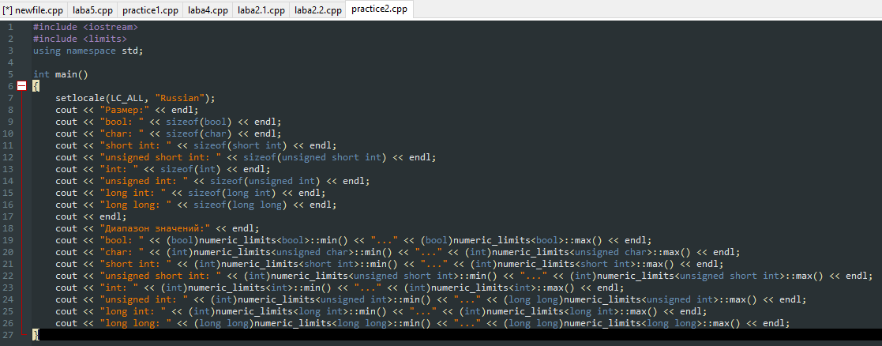

в) Код программы для Java

public class ZNACH {

public static void main(String[] args) {

System.out.println("ZNACH:");

System.out.println("\nchar:");

System.out.println("Size: " + Character.SIZE / 8 + " bytes");

System.out.println("Min: " + (int)Character.MIN_VALUE);

System.out.println("Max: " + (int)Character.MAX_VALUE);

System.out.println("\nshort:");

System.out.println("Size: " + Short.SIZE / 8 + " bytes");

System.out.println("Min: " + Short.MIN_VALUE);

System.out.println("Max: " + Short.MAX_VALUE);

System.out.println("Size: " + Integer.SIZE / 8 + " bytes");

System.out.println("Min: " + Integer.MIN_VALUE);

System.out.println("Max: " + Integer.MAX_VALUE);

System.out.println("\nlong:");

System.out.println("Size: " + Long.SIZE / 8 + " bytes");

System.out.println("Min: " + Long.MIN_VALUE);

System.out.println("Max: " + Long.MAX_VALUE);}}

**Задание 2.**

Определите, в каком целочисленном типе данных могут быть закодированы числа в различных языках программирования

|  |  |  |  |
| --- | --- | --- | --- |
|  | PascalABC | C/C++ | Java |
| -33000 | Integer, longint, int64 | Int, long int, long long | Int, long |
| -264 | smallint, integer, longint, int64 | Short int, int, long int, long long | Все типы, кроме char |
| -129 | smallint, integer, longint, int64 | Short int, int, long int, long long | Все типы, кроме char |
| -128 | shortint, smallint, integer, longint int64 | Short int, int, long int, long long | Все типы, кроме char |
| -32 | Shortint, smallint, integer, longint, int64 | Short int, int, long int, long long | Все типы, кроме char |
| -1 | Shortint, smallint, integer, longint, int64 | Short int, int, long int, long long | Все типы, кроме char |
| 1 | Все типы | Все типы, кроме bool | Все типы |
| 32 | Все типы | Все типы, кроме bool | Все типы |
| 127 | Все типы | Все типы, кроме bool | Все типы |
| 128 | Все типы, кроме shorting | Все типы, кроме bool | Все типы |
| 258 | Все типы, кроме shorting и byte | Все типы, кроме bool | Все типы |
| 32991 | integer, longint, word, longword, cardinal, int64 | unsigned short int, int, unsigned int, long int, long long | Все типы, кроме short |

**Задание 3.**

Определите тип данных чисел в различных языках программирования

|  |  |  |  |
| --- | --- | --- | --- |
| Число | PascalABC.NET | Java | C++ |
| -34.43 | Double | Double | Float |
| -45.66754321897 | Double | Double | Double |
| -0.65 | Double | Float | Float |
| -32.0 | Integer | Int | Int |
| 123.145678880 | Double | Double | Double |
| 32.00001 | Double | Double | Double |
| 0.0000000000003 | Double | Double | Double |
| 33.0 | Integer или Double | Int или Double | Int или Float |

**Выводы по работе:**

В ходе выполнения этой работы я освежила знания о типах данных в различных языках программирования и их диапазонах.